杭州电子科技大学毕业论文（设计）评审表
学 号 | 22270219 |  |  | 专 业 | 网络空间安全
姓 名 | 曾禹乐 |  |  | 学 院 | 网络空间安全学院
论文题目 | 基于提示词优化的细粒度图像分类方法研究
指导老师 | 王浩 |  |  | 文字复制比 |  | 1.3%
论文评价
否定性指标 |  | 维度 | 负面清单（凡出现任意一项即判定为“不合格”，不得进入答辩环节） |  |  |  | 结果（在对应处打√）
 |  | 政治方向 | 有违背党和国家相关政策方针、法律法规，或违背社会主义核心价值观、立德树人要求，或其它违背社会公序良俗的内容 |  |  |  | 未发现 □ 发现
 |  | 学术诚信 | 出现抄袭、剽窃、伪造、篡改、买卖、代写等学术不端行为 |  |  |  | ☑ 未发现 □ 发现
论文（设计）选题与综述 |  | 综合应用专业知识的能力与学术水平 |  |  |  | 论文（设计）结构完整性与文字表述 | 论文（设计）规范性 | 总体评价
选题与专业的相关度；选题的理论意义或实际价值，对国内外研究动态综述情况 |  | 对基本理论及专门知识的掌握情况；研究方案合理性与实验，数据及引用真实可靠、结论正确；研究成果或实验方法的创新性 |  |  |  | 论文（设计）结构的完整性和逻辑性；书写规范、文字通顺性 | 论文（设计）文本格式与规范化要求的符合程度 | B
毕业论文（设计说明书）正文修改意见

1.1.2.3部分，现有问题梳理不够清晰，建议文章把需要解决的问题1、2、3点挪列出来，可参考第三章？
2.1.3部分，明确不改变主编码器只是本文的设计方向，无法视作重要贡献点（缺乏实验支撑）。
3.文章部分语句不通顺，中英混用，断句有问题，段落无换行，参见论文标注。
4.实验设置部分不需要写实验结果。
是否同意答辩 |  | 同意
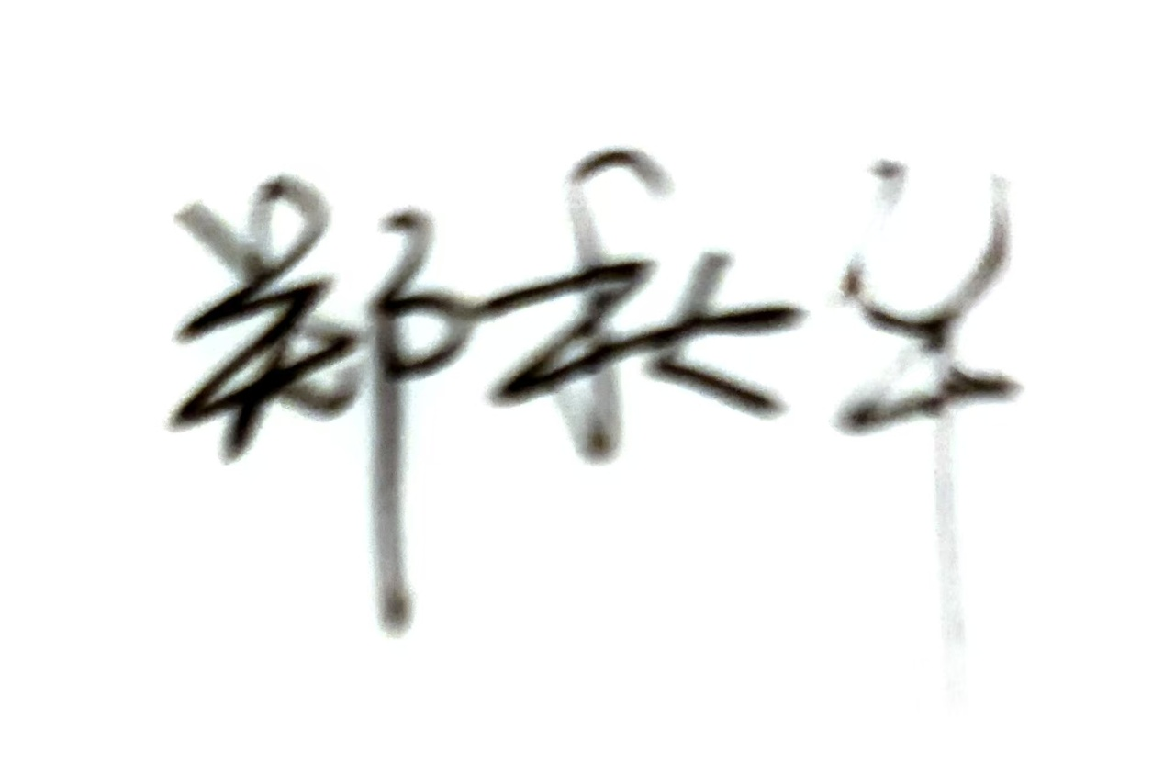
论文评审老师(签名)： 日期：2026.4.30

（论文评价等级：A、B、C）
杭州电子科技大学教务处制

填表说明:
评审教师需在 评审表 总体评价 下面的方框里填写A或者B，再填写 正文修改意见，签名。
模板里的其它内容保留，都不要删除（包括否定性指标内容）。

1.杭州电子科技大学毕业论文（设计）评审标准见下表
备注：此页评审标准不需要打印胶装
杭州电子科技大学毕业论文（设计）评审标准
项目/等级 | A | B | C
论文（设计）选题与综述 | 紧扣本专业的培养目标，能与本专业密切相关，选题现实意义和实际价值明显，对国内外研究动态有详细完整的描述。 | 能符合本专业的培养目标，能反映本专业的主要内容，有理论意义或实际价值，对国内外研究动态有较完整的描述。 | 与本专业的业务范围有某种关联但不够明确。选题理论意义或实际价值不明确，对国内外研究动态描述不清楚。
综合应用专业知识的能力与学术水平 | 论文（设计）研究方案合理；能熟练地掌握和运用有关基本理论，表述概念正确；实验数据准确，引用数据来源真实可靠，结论正确；有一定成果，见解或方法有新意。 | 论文（设计）研究方案较合理，实验数据基本准确，引用数据来源基本清晰，结论正确；成果有一定意义。 | 论文（设计）研究方案无新意，无自主成果；实验数据有较大误差，引用数据来源不清，动手能力不强；未取得任何成果。
论文（设计）结构完整性与文字表述 | 论文（设计）结构完整，论述逻辑性强、层次清晰，文字流畅；如有图表，则图表制作精确、规范。 | 论文（设计）结构基本合理，论述基本符合逻辑，论述尚有层次，文字基本通顺；如有图表，则图表制作基本符合标准。 | 论文（设计）结构较松散，逻辑性差，文字表达不清。图表制作随意。
论文（设计）规范性 | 论文（设计）格式规范，文本主体部分（包括引言、正文与结论）字数达到标准，内容无明显差错，有相当数量的参考文献，其他资料齐全。 | 论文（设计）格式基本规范化，文本主体部分（包括引言、正文与结论）字数偏少，参考文献数量较少，其他资料基本齐全。 | 论文（设计）不规范化，文本主体部分（包括引言、正文与结论）字数过少，参考文献数量不符合要求，其他资料也不齐全。

2. 论文总体评价等级分为A、B、C，论文总体评价为“A”的，该论文通过审查，可以答辩，论文总体评价为“B”的应及时按照专家意见进行修改，修改后由指导老师审核，符合要求后可以参加答辩，论文总体评价为“C”的暂时取消答辩资格，学生修改后再次送专家评阅，总体评价达到要求后可进入学院组织的二次答辩环节。

